# [Письмо Министерства здравоохранения РФ от 6 мая 2014 г. N 15-4/10/2-3190](garantF1://70831062.0)

Министерство здравоохранения Российской Федерации направляет клинические рекомендации (протокол лечения) "Кесарево сечение. Показания, методы обезболивания, хирургическая техника, антибиотикопрофилактика, ведение послеоперационного периода", разработанные в соответствии со [статьей 76](garantF1://12091967.76) Федерального закона от 21 ноября 2011 г. N 323-ФЗ "Об основах охраны здоровья граждан в Российской Федерации", для использования в работе руководителями органов управления здравоохранением субъектов Российской Федерации при подготовке нормативных правовых актов, главными врачами перинатальных центров и родильных домов (отделений), руководителями амбулаторно-поликлинических подразделений при организации медицинской помощи женщинам во время беременности, родов и в послеродовом периоде, а также для использования в учебном процессе.

Приложение: 44 л. в 1 экз.

|  |  |
| --- | --- |
|  | A.3. Фаррахов |

# Клинические рекомендации (протокол лечения) "Кесарево сечение. Показания, методы обезболивания, хирургическая техника, антибиотикопрофилактика, ведение послеоперационного периода" (утв. Президентом Российского общества акушеров-гинекологов)

# Организации-разработчики

ФГБУ "Научный центр акушерства, гинекологии и перинатологии им. В.И. Кулакова" Минздрава России;

ГБОУ ВПО "Первый МГМУ им. И.М. Сеченова" Минздрава России;

ГБОУ ВПО "Читинская государственная медицинская академия" Минздрава России;

ГБОУ ВПО "Кемеровская государственная медицинская академия" Минздрава Росси;

ФГБУ "Уральский научно-исследовательский институт охраны материнства и младенчества" Минздрава России;

ГБОУ ВПО "Красноярский государственный медицинский университет имени профессора В.Ф. Войно-Ясенецкого" Минздрава России,

ГБОУ ВПО "Саратовский государственный медицинский университет им. В.И. Разумовского" Минздрава России;

ГБОУ ВПО "Российский национальный исследовательский медицинский университет имени Н.И. Пирогова" Минздрава России.

|  |  |
| --- | --- |
| Коллектив авторов: |  |
| Серов  Владимир Николаевич | Президент Российского общества акушеров-гинекологов, академик РАН, профессор |
| Адамян  Лейла Владимировна | Заместитель директора ФГБУ "Научный Центр акушерства, гинекологии и перинатологии имени академика В.И. Кулакова" Минздрава России, главный внештатный акушер-гинеколог Минздрава России, академик РАН, профессор, д.м.н. |
| Филиппов  Олег Семенович | Заместитель директора Департамента медицинской помощи детям и службы родовспоможения Минздрава России, профессор кафедры акушерства и гинекологии ФППОВ ГБОУ ВПО "Первый МГМУ им. И.М. Сеченова" Минздрава России, профессор, д.м.н. |
| Артымук  Наталья Владимировна | Заведующая кафедрой акушерства и гинекологии ГБОУ ВПО "Кемеровская государственная медицинская академия" Минздрава России, д.м.н., профессор |
| Белокриницкая  Татьяна Евгеньевна | Заведующая кафедрой акушерства и гинекологии ФПК и ППС ГБОУ ВПО "Читинская государственная медицинская академия" Минздрава России, д.м.н., профессор |
| Кан  Наталья Енкыновна | Главный врач ФГБУ "Научный центр акушерства, гинекологии и перинатологии им. академика В.И. Кулакова" Минздрава России, д.м.н. |
| Шмаков  Роман Георгиевич | Руководитель акушерского физиологического отделения ФГБУ "Научный центр акушерства, гинекологии и перинатологии им. академика В.И. Кулакова" Минздрава России, д.м.н. |
| Баев  Олег Радомирович | Руководитель родильного отделения ФГБУ "Научный центр акушерства, гинекологии и перинатологии им. академика В.И. Кулакова" Минздрава России, профессор |
| Тютюнник  Виктор Леонидович | Руководитель акушерского обсервационного отделения ФГБУ "Научный центр акушерства, гинекологии и перинатологии им. академика В.И. Кулакова" Минздрава России, д.м.н. |
| Пырегов  Алексей Викторович | Руководитель отделения анестезиологии и реанимации ФГБУ "Научный центр акушерства, гинекологии и перинатологии им. академика В.И. Кулакова" Минздрава России, д.м.н. |
| Филиппович  Геннадий Викторович | Врач отделения анестезиологии и реанимации ФГБУ "Научный центр акушерства, гинекологии и перинатологии им. академика В.И. Кулакова" Минздрава России |
| Стрижаков  Александр Николаевич | Заведующий кафедрой акушерства и гинекологии ФППОВ ГБОУ ВПО "Первый МГМУ им. И.М. Сеченова" Минздрава России, академик РАН, профессор |
| Башмакова  Надежда Васильевна | Директор ФГБУ "Уральский научно-исследовательский институт охраны материнства и младенчества" Минздрава России, д.м.н., профессор, заслуженный врач РФ, главный внештатный акушер-гинеколог Уральского федерального округа |
| Мальгина  Галина Борисовна | Заместитель директора по НИР ФГБУ "Уральский научно-исследовательский институт охраны материнства и младенчества" Минздрава России, д.м.н. |
| Ерофеев  Евгений Николаевич | Заведующий клиникой ФГБУ "Уральский научно-исследовательский институт охраны материнства и младенчества" Минздрава России, к.м.н. |
| Цхай  Виталий Борисович | Заведующий кафедрой перинатологии, акушерства и гинекологии лечебного факультета ГБОУ ВПО "Красноярский государственный медицинский университет имени профессора В.Ф. Войно-Ясенецкого" Минздрава России, д.м.н., профессор |
| Салов  Игорь Аркадьевич | Заведующий кафедрой акушерства и гинекологии лечебного факультета ГБО ВПО "Саратовский государственный медицинский университет" Минздрава России, профессор |
| Макаров  Олег Васильевич | Заведующий кафедрой акушерства и гинекологии ГБОУ ВПО "Российский национальный исследовательский медицинский университет им. Н.И. Пирогова" Минздрава России, профессор, д.м.н. |
| Тетруашвили  Нана Картлосовна | Заведующая 2-м акушерским отделением патологии беременности ФГБУ "Научный центр акушерства, гинекологии и перинатологии им. академика В.И. Кулакова" Минздрава России, д.м.н. |
| Клименченко Наталья Ивановна | Заведующая 1-м акушерским отделением патологии беременности ФГБУ "Научный центр акушерства, гинекологии и перинатологии им. академика В.И. Кулакова" Минздрава России, к.м.н |
| Дробинская  Алла Николаевна | Главный внештатный анестезиолог-реаниматолог МЗ НСО, доцент кафедры акушерства и гинекологии медицинского факультета МИНОБРНАУКИ России ФГБОУ ВПО ННИГУ, к.м.н. |
| Рецензенты: |  |
| Линде  Виктор Анатольевич | Директор ФГБУ "Ростовский научно-исследовательский институт акушерства и педиатрии" Минздрава России, профессор, д.м.н. |

# Аннотация

Рекомендации "Кесарево сечение. Показания, методы обезболивания, хирургическая техника, антибиотикопрофилактика, ведение послеоперационного периода" составлены на основе современных доказательных практик и предназначены для врачей акушеров-гинекологов, анестезиологов-реаниматологов, терапевтов, студентов-медиков. Доказательной базой для рекомендаций явились публикации, вошедшие в Кохрейновскую библиотеку, базы данных EMBASE, PUBMED и MEDLINE. Оценка значимости рекомендаций приведена в соответствии с классификацией уровней их достоверности и доказательности (рейтинговой схемой) (приложение 1). Комментарии обсуждались коллегиально членами рабочей группы.

# Список сокращений

АБП - антибиотикопрофилактика

ВАШ - визуально-аналоговая шкала

ВТЭ - венозная тромбоэмболия

КС - кесарево сечение

НМГ - низкомолекулярный гепарин

НПВС - нестероидное противовоспалительное средство

СОЭ - скорость оседания эритроцитов

УЗИ - ультразвуковое исследование

ЭКГ - электрокардиограмма

ACOG - Американская коллегия акушеров-гинекологов

SOGC - Общество акушеров-гинекологов Канады

# Введение

В последние годы в России, как и во всем мире, идет интенсивное развитие перинатального акушерства. Основной принцип перинатального акушерства заключается в обеспечении здоровья матери, плода и новорожденного, что в ряде случаев требует быстрого и бережного родоразрешения. В последние десятилетия именно кесарево сечение стало инструментом, позволяющим сохранить здоровье и матери, и ребенку. Однако кесарево сечение является наиболее важным фактором

ом послеродовых инфекционных осложнений, увеличивая их в 5-20 раз. Достижения в области анестезиологии-реаниматологии, антибактериальной терапии, технике операции создали условия для безопасного оперативного родоразрешения. Однако существуют спорные вопросы по показаниям к оперативному родоразрешению, технике операции кесарева сечения, послеоперационному ведению.

Общеизвестно, что лидирующее место среди инфекционных осложнений при операции КС принадлежит раневой инфекции и эндометриту, которые развиваются в 10-20%. Доказано, что однократное введение антибактериального препарата с целью профилактики гнойно-воспалительных осложнений не уступает по эффективности 5-дневному курсу терапии (уровень доказательности IA).

Мета-анализ, в который было включено 86 рандомизированных и квазирандомизированных исследований, установил, что АБП позволяет на две трети - три четверти снизить частоту эндометрита у женщин после оперативного родоразрешения как в экстренном, так и плановом порядке (относительный риск 0,38 и 0,39 соответственно). Было показано, что антибиотикопрофилактика целесообразна всем женщинам, подвергающимся операции КС (уровень доказательности IA).

В связи с вышеуказанным, во всех странах мира возникла необходимость разработки протоколов по антибиотикопрофилактике, основанных на принципах доказательной медицины.

# Кесарево сечение: показания, методы обезболивания, хирургическая техника

# Показания к операции кесарева сечения

Показания для проведения кесарева сечения включают в себя:

1. Предлежание плаценты (полное, неполное с кровотечением);

2. Преждевременная отслойка нормально расположенной плаценты;

3. Предыдущие операции на матке (два и более КС, одно КС в сочетании с другими относительными показаниями, миомэктомия (за исключением субмукозного расположения миоматозного узла и субсерозного на тонком основании), операции по поводу пороков развития матки в анамнезе);

4. Неправильные положение и предлежание плода (поперечное, косое положения, тазовое предлежание плода с предполагаемой массой 3600 г и более, а также тазовое предлежание в сочетании с другими относительными показаниями к КС, лобное, лицевое, высокое прямое стояние стреловидного шва);

5. Многоплодная беременность (при любом неправильном положении одного из плодов, тазовое предлежание 1-го плода); фето-фетальный трансфузионный синдром.

При головном предлежании 1-го плода эффект планового кесарева сечения в снижении перинатальной заболеваемости и смертности для второго плода неизвестен, поэтому в этом случае кесарево сечение не должно проводиться рутинно [С].

Если предлежание 1-го неголовное, то эффект планового кесарева сечения в улучшении исходов так же неизвестен, однако в данном случае необходимо плановое кесарево сечение [GPP].

6. Беременность сроком 41 нед и более при отсутствии эффекта от подготовки к родам;

7. Плодово-тазовые диспропорции (анатомически узкий таз II-III степени сужения, деформация костей таза, плодово-тазовые диспропорции при крупном плоде, клинический узкий таз);

Пельвиометрия не используется для принятия решения о способе родоразрешения [А].

Определение размеров плода клинически и по ультразвуковым данным не может точно выявить плодово-тазовую диспропорцию [В]

8. Анатомические препятствия родам через естественные родовые пути (опухоли шейки матки, низкое (шеечное) расположение большого миоматозного узла, рубцовые деформации шейки матки и влагалища после пластических операций на моче-половых органах, в т.ч. зашивание разрыва промежности III степени в предыдущих родах);

9. Угрожающий или начавшийся разрыв матки;

10. Преэклампсия тяжелой степени, HELLP синдром или эклампсия при беременности и в родах (при отсутствии условий для родоразрешения per vias naturales);

11. Соматические заболевания, требующие исключения потуг (декомпенсация сердечно-сосудистых заболеваний, осложненная миопия, трансплантированная почка и др.);

12. Дистресс плода (острая гипоксия плода в родах, прогрессирование хронической гипоксии во время беременности при "незрелой" шейке матки, декомпенсированные формы плацентарной недостаточности);

13. Выпадения пуповины;

14. Некоторые формы материнской инфекции:

- при отсутствии лечения ВИЧ-инфекции во время беременности или при вирусной нагрузке более 1000 копий/мл,

- при гепатите В нет доказательств, что плановое кесарево сечение снижает риск передачи инфекции новорожденному, поэтому оно не требуется [В]. Передача гепатита В может быть снижена при назначении ребенку иммуноглобулина и вакцинации.

При гепатите С не требуется плановое кесарево сечение, т.к. риск передачи инфекции не снижается [С].

Женщины с первичным генитальным герпесом в III триместре должны быть родоразрешены путем планового кесарева сечения [С].

Женщины с рецидивирующим ВПГ должны быть информированы о недоказанном эффекте планового кесарева сечения в плане передачи новорожденному, и плановое кесарево сечение не требует рутинного применения [С]

15. Некоторые аномалии развития плода (гастрошизис, омфалоцеле, крестцово-копчиковая тератома больших размеров и др.) и нарушение коагуляции у плода.

Примечание: 1. Преждевременные роды ассоциируются с повышенной неонатальной заболеваемостью и смертностью. Однако эффект планового кесарева сечения в улучшении этих показателей не доказан, поэтому рутинно не проводится [С].

# Срок беременности для проведения планового кесарева сечения

Риск респираторных нарушений выше у детей, рожденных путем кесарева сечения до родовой деятельности, однако он значительно снижается после 39 недели. Таким образом, плановое кесарево сечение должно проводиться после 39 недели беременности [В].

# Подготовка к операции кесарева сечения

Предоперационная подготовка включает в себя:

1. сбор анамнеза;

2. оценку состояния плода (положение, предлежание, сердцебиение, размеры) и матери (Ps, АД, ЧДД, сознание, состояние кожных покровов, пальпация матки, характер влагалищных выделений, влагалищное исследование);

3. анализ крови (гемоглобин, количество тромбоцитов, лейкоцитов), биохимический анализ крови и коагулограмма (по показаниям), группа крови, резус фактор, резус-антитела, тестирование на сифилис, ВИЧ, гепатит В и С;

4. консультацию анестезиолога;

5. консультирование смежных специалистов при необходимости;

6. использование мочевого катетера и удаление волос в области предлагаемого разреза кожи;

7. проверку в операционной положения плода, предлежания и позиции, наличия сердцебиения;

8. использования во всех случаях компрессионного трикотажа с целью профилактики венозных тромбоэмболических осложнений в раннем послеродовом периоде;

9. антибиотикопрофилактику (см. протокол);

10. начало инфузионной терапии кристаллоидных растворов;

11. антиретровирусную профилактику ВИЧ-положительных женщин, не получавших антиретровирусную терапию;

12. перед операцией кесарева сечения у каждой женщины необходимо взять информированное согласие на оперативное вмешательство, в котором следует указать обо всех возможных рисках и осложнениях, как со стороны матери, так и плода.

# Хирургическая техника кесарева сечения

Оптимальная температура воздуха в операционной +25 град С.

Положение женщины может быть на спине или с боковым наклоном. Использование кожного антисептика для обработки кожных покровов.

Разрез кожи может быть вертикальный (по средней линии или парамедианной) или поперечный в нижней части живота (Pfannenstiel, Joel-Cohen, Пелоси, Maylard, Mouchel) (см. рис. 1). Предпочтительней поперечный разрез в связи с меньшим болевым синдромом в послеоперационном периоде и лучшим косметическим эффектом [В]. Из поперечных разрезов предпочтительней разрез по Joel-Cohen в связи с уменьшением длительности оперативного вмешательства и снижением частоты послеоперационной гипертермии [А].

Хирургический инструмент для разреза кожи. Использование отдельного скальпеля для разреза кожи и более глубоких тканей при КС не требуется, т.к. не снижает частоту раневой инфекции [В].

# Техника разреза на матке

Существуют следующие виды разреза на матке (см. рис. 2):

- поперечный разрез нижнего сегмента матки;

- низкий вертикальный (истмико-корпоральный);

- "классический" (корпоральный - по средней линии тела матки);

- "классический" дугообразный (по Дерфлеру);

- Т-образный или J-образный разрез;

- донный поперечный разрез по Фритчу

NB! При последующей беременности и в родах пациентки с кесаревым сечением в анамнезе угрожаемы по разрыву матки. Наивысший риск разрыва матки после "классического" (корпорального) и Т-образного разрезов (4-9%); меньший - для вертикального (истмико-корпорального) (1%-7%), и поперечного (0,2%-1,5%) разрезов (ACOG 1999).

Современные руководства рекомендуют повторное кесарево сечение для женщин с предшествующим классическим или Т-якорным разрезом на матке (ACOG 1999). При проведении Т-(якорного) или J-образного, классического разрезов на матке, а также миомэктомии во время данной операции помимо документального оформления в истории болезни, операционном журнале, выписке, необходимо также информировать женщину о необходимости проведения в последующем родоразрешения только путем операции кесарева сечения. T-образный разрез хуже заживает вследствие разнонаправленного хода раны, поэтому от него следует отказаться, и в случае необходимости выполнить J-образный разрез.

# Методы проведения разреза на матке

Разрез может быть сделан в центре нижнего сегмента матки с помощью скальпеля, а затем продлен в латеральных направлениях ножницами по Дерфлеру (В.И. Краснопольский) или пальцевым расширением без отсепаровки и смещения мочевого пузыря (по Л.А. Гусакову).

Результат показывает, что нет статистически значимых различий по инфекционным осложнениям. При "тупом" разрезе отмечены меньшая кровопотеря и более низкая потребность в переливании крови [А]. Следует помнить, что уровень поперечного разреза в нижнем сегменте матки при головном предлежании плода, по возможности, должен приходиться на область проекции наибольшего диаметра головки для более бережного выведения головки плода.

# Рождение плода

При головном предлежании хирург проводит четыре пальца руки между передней стенкой матки и головкой плода, располагая их ниже ее уровня. Затем головку несколько отводят кверху и, сгибая пальцы, способствуют её прорезыванию в рану. В этот момент ассистент помогает рождению головки дозированным давлением на дно матки через переднюю брюшную стенку. После рождения головки ее осторожно захватывают обеими руками, располагая ладони бипариетально, и с помощью бережных тракций поочередно освобождают переднее и заднее плечико плода. После выведения плечевого пояса в подмышечные впадины вводят указательные пальцы и, осторожно обхватив туловище на уровне грудной клетки, способствуют рождению плода. При затрудненном рождении плода следует избегать раскачивающих движений, не применять чрезмерных усилий, а спокойно оценить ситуацию, определить причину затруднения, после ликвидации которой рождение пройдет без затруднений (недостаточная степень разреза апоневроза, прохождение плечиков плода перпендикулярно длине разреза и др.). При проведении преждевременного оперативного родоразрешения извлечение головки плода предпочтительно в целом плодном пузыре для снижения риска травмирующего воздействия на плод.

# Использование щипцов или вакуум-экстрактора

При затруднении извлечения головки, можно применить методику выведения по ложке акушерских щипцов. При высоко расположенной головке плода допустимо использовать щипцы или вакуум-экстрактор.

# Использование утеротоников

Препаратом выбора для снижения кровопотери является окситоцин 10 ЕД внутривенно медленно после извлечения плода [С] и его аналоги (карбетоцин).

# Методы выделения плаценты

После рождения плода и пересечения пуповины его передают акушерке или педиатру, а операция продолжается рождением последа. Для профилактики кровотечения начинают инфузию окситоцина 10 ЕД в/в капельно на физиологическом растворе (500 мл) (общая доза окситоцина может составлять 20 ЕД на 1000 мл) или вводят внутривенно медленно 100 мкг карбетоцина. Предпочтительным является выделение плаценты тракциями за пуповину, так как этот вариант сопровождается меньшей величиной кровопотери, падения гематокрита в послеродовом периоде, снижением частоты эндометрита и койко/дня, по сравнению с отделением и выделением рукой [А].

# Экстериоризация

Матка может быть извлечена из брюшной полости или оставаться в полости во время зашивания. Сторонники зашивания матки в брюшной полости указывают на более высокую частоту тошноты и рвоты во время операции, болевой синдром при выведении матки, тогда как сторонники выведения - на уменьшение величины кровопотери и продолжительности операции. Современные сведения доказательной медицины по кесареву сечению не подтвердили различий в частоте таких осложнений как длительность операции и лихорадка в послеоперационном периоде при экстериоризации и интраабдоминальном зашивании, т.е. выведение матки в рану является безопасной процедурой и зависит от предпочтений хирурга. Следует отметить, что матка должна быть выведена в рану в случаях необходимости полноценной визуализации ее задней поверхности (удаление узлов миомы, резекция миометрия при врастании плаценты и др.).

# Техника восстановления матки

Преимущества двухрядного шва на матке - улучшение гемостаза и заживление раны и снижение риска разрыва матки при последующей беременности [В]. Применение однорядного шва связано с уменьшением времени операции, меньшим повреждением ткани, и меньшим наличием инородного шовного материала в ране. Эти потенциальные преимущества могут приводить к снижению операционных и послеоперационных осложнений. Однако недавнее исследование в Канаде показало, что зашивание одним слоем нижнего сегмента матки при кесаревом сечении связано с четырехкратным увеличением риска разрыва матки при последующей беременности по сравнению с двойным слоем. Следует отдать предпочтение двухрядному шву на матке при сложностях кооптации краев раны, повышенной кровоточивости, высокой степени инфекционного риска и т.д.

# Восстановление брюшины

# (а) Не зашивание висцеральной и париетальной брюшины в сравнении с зашиванием висцеральной и париетальной брюшины

Основные преимущества: сокращение времени операции, снижение использования обезболивающих препаратов [А], ниже частота послеоперационной лихорадки, снижение послеоперационного пребывания в больнице.

# (б) Не зашивание только висцеральной брюшины по сравнению с зашиванием и париетальной и висцеральной брюшины

Основные преимущества: сокращение времени операции, снижение послеоперационного дня в больнице и послеоперационной лихорадки.

# (в) Не зашивание только париетальной брюшины по сравнению с зашиванием и париетальной и висцеральной брюшины

Нет никаких существенных различий в развитии эндометрита, лихорадки, раневой инфекции или пребывании в больнице.

Перитонизацию раны на матке проводят за счет пузырно-маточной складки брюшины непрерывным швом, захватывая только серозный покров матки. После ревизии (осматривают все доступные для осмотра органы) и санации брюшной полости восстанавливают париетальную брюшину.

# Восстановление прямых мышц живота

Прямые мышцы живота сшивают не стягивая, поскольку это может привести к болевому синдрому. Однако есть мнение экспертов, которое свидетельствует, что мышцы восстанавливают анатомическую локализацию естественным образом и их сшивание может вести к болевому синдрому и спаечному процессу.

# Зашивание апоневроза

Апоневроз рекомендуется зашивать непрерывным швом (без Ревердена) медленно рассасывающимся шовным материалом. Для женщин с повышенным риском расхождения краев раны был предложен непрерывный шов Smead-Jones.

# Зашивание подкожной клетчатки

Зашивание подкожной клетчатки производят, если ее толщина 2 см и более, менее 2 см зашивание не требуется, из-за отсутствия снижения частоты раневой инфекции [А]. Не требуется рутинное дренирование подкожной клетчатки у женщин с ожирением (индекс массы тела более 30  т.к. увеличивает продолжительность операции и представляет дополнительные неудобства для пациентов и нет никаких преимуществ [А].

# Зашивание кожи

При восстановлении целости кожи используют отдельные швы, непрерывный подкожный удаляемый или съемный шов, наложение скобок, также применяют цианакрилатный клей. Скобки сокращают время затрат на шов, но косметический эффект у них хуже. Также хуже эффект при применении нерассасывающегося шовного материала (если он не удаляется).

# Протокол периоперационного обезболивания при кесаревом сечении

# Анестезия/операция

A. Метод первого выбора(1):

- Спинномозговая анестезия [А](2).

Б. При наличии противопоказаний к нейроаксиальной блокаде, отказе пациентки, а также при наличии показаний(3):

- Общая анестезия

B. Если проводилась эпидуральная анальгезия в родах и при отсутствии показаний к общей анестезии:

- Эпидуральная анестезия(4)

Г. По усмотрению анестезиолога из нейроаксиальных методов обезболивания операции кесарева сечения может быть также использована низкодозная комбинированная спинально-эпидуральная анестезия (КСЭА), особенно в случаях:

- Прогнозируемых технических трудностей во время операции

- Расширение объема операции

- Многоплодной беременности или при наличии сопутствующей патологии (преэклампсия, ожирение, заболевания сердечно-сосудистой системы и др.)

Д. За 30 минут до конца операции или предполагаемой регрессии блокады:

- Парацетамол(5) совместно с

- Традиционные НПВС(6) (помнить о риске осложнений от традиционных НПВС при беременности и лактации).

При использовании общей или спинномозговой анестезии перед зашиванием целесообразно проведение инфильтрации краев раны раствором местного анестетика длительного действия (0,5% или 0,75% ропивакаин, 0,5% бупивакаин) с установкой многоперфорированного катетера(8) для проведения инфузии растворов местного анестетика в послеоперационном периоде.

Примечания:

(1) При отсутствии противопоказаний и согласии пациентки

(2) Для спинальной анестезии необходимо использовать местные анестетики длительного действия (0,5% бупивакаин спинальный гипербарический, 0,5% бупивакаин спинальный). В связи с потенциальной локальной нейротоксичностью интратекальное введение лидокаина не рекомендуется.

(3) Показана при ургентных ситуациях: РДС плода, кровотечение, разрыв матки, эклампсия (кома, статус).

(4) Возможно использовать изначально, когда необходимо плавное снижение артериального давления. Для эпидуральной блокады использовать высокие концентрации МА длительного действия (0,75% раствор ропивакаина или 0,5% раствор бупивакаина). Комбинация местного анестетика и опиоида (фентанил 50-100 мкг), вводимая эпидурально лучше любого из них по отдельности.

(5) Внутривенно в дозе 1 грамм. В конце операции не рекомендуется использовать ректальную форму парацетамола в связи с непредсказуемыми фармакокинетическими и фармакодинамическими характеристиками.

(6) В раннем послеоперационном периоде следует избегать внутримышечного введения НПВС вследствие неудовлетворительной фармакокинетики и фармакодинамики, болезненностью от введения. Предпочтение следует отдавать внутривенным формам НПВС (лорноксикам, кетопрофен, дексалгин) с последующим переходом на пероральное их применение. Несмотря на то, что убедительных данных отрицательного влияния НПВС на организм ребенка нет, при их назначении всегда необходимо взвешивать риск и пользу!

(7) Ингибиторы ЦОГ-2: мелоксикам, нимесулид

(8) Кроме случаев, когда установлен эпидуральный катетер.

# Антибиотикопрофилактика при абдоминальном родоразрешении

Антибиотикопрофилактика при проведении абдоминального родоразрешения (кесарево сечение) - введение антибактериальных препаратов для предупреждения послеоперационных инфекционно-воспалительных осложнений. Профилактикой в хирургии считается использование антимикробных препаратов до того, как произошла микробная контаминация тканей, с целью предотвращения развития инфекционных осложнений в послеоперационном периоде. Доказано, что однократное введение антибактериального препарата с целью профилактики гнойно-воспалительных осложнений не уступает по эффективности 5-дневному курсу терапии (IA).

Цели и принципы антибиотикопрофилактики:

- сокращение частоты послеродовых инфекций;

- использование антибиотиков согласно принципам, эффективность которых доказана в клинических исследованиях;

- сведение к минимуму влияния антибиотиков на нормальную микрофлору пациента и защитные механизмы макроорганизма;

- снижение развития нежелательных лекарственных реакций.

Таблица 1

# Факторы риска развития инфекционно-воспалительных осложнений после кесарева сечения поперечным разрезом в нижнем сегменте матки (Olsen M.A. и соавт., 2008)

|  |  |  |
| --- | --- | --- |
| Факторы риска | | ОР* |
| Возраст <18 лет | | 1,4 |
| Избыточный вес/ожирение (ИМТ >25 ) | | 1,1 |
| Диабет в анамнезе или гестационный сахарный диабет | | 1,0 |
| Гонорея или хламидиоз при беременности | | 1,7 |
| Трихомониаз при беременности | | 1,6 |
| Подтвержденная колонизация стрептококками группы В | | 1,3 |
| Курение в прошлом или настоящем | | 1,5 |
| Использование внутреннего фетального монитора | | 1,6 |
| Хориоамнионит | | 2,3 |
| Число влагалищных исследований | 0 | 1,0 |
| 1-6 | 1,3 |
| 7 | 1,9 |
| Продолжительность родов (часов) | 0 | 1,0 |
| 6 ч | 0,8 |
| 6-12 ч | 1,0 |
| >12 ч | 1,9 |
| Индукция родов | | 1,7 |
| Использование дренажей | | 2,0 |
| Использование скобок для кожной раны | | 6,4 |
| Тип кесарева сечения | плановое | 1,0 |
| Экстренное | 1,5 |
| срочное | 1,2 |
| Послеоперационные факторы | Подкожная гематома после операции | 12,5 |
| Трансфузии после операции | 2,1 |
| * Примечание. ОР* - относительный риск прогностически значим при величине >1, величина ОР отражает кратность увеличения риска при воздействии указанного фактора. | | |

# Показания к антибиотикопрофилактике

Антибиотикопрофилактика проводится всем беременным при абдоминальном родоразрешении (IA).

Польза предоперационного введения антибиотика при операции кесарева сечения превышает связанные с ним риски (IA).

Исключение могут составить беременные низкого инфекционного риска (продолжительность дооперационной госпитализации до 14 дней, отсутствие клинических и лабораторных данных за воспалительный, инфекционный процесс и других отягощающих факторов).

На проведение или отказ от антибиотикопрофилактики должно быть получено информированное согласие женщины.

Схема проведения антибиотикопрофилактики: однократное, за 30 минут - 1 час до начала операции введение антибактериального препарата (сразу после установки внутривенного катетера при поступлении в операционную). Если по каким-либо причинам не выполнено - сразу после пережатия пуповины.

# Препараты, применяемые для антибиотикопрофилактики при абдоминальном родоразрешении

Недопустимо и неэффективно введение первой дозы антибиотика с "профилактической" целью после завершения операции КС.

С точки зрения эффективности и безопасности наиболее приемлемыми для антибиотикопрофилактики препаратами являются цефалоспорины I-II поколения (цефазолин, цефуроксим) и ингибиторозащищенные аминопенициллины (амоксициллин/клавуланат, амоксициллин/сульбактам, ампициллин/сульбактам) (IA).

Пациентам с аллергией на пенициллины или цефалоспорины, в качестве альтернативной схемы допустимо предоперационное введение клиндамицина или эритромицина (IA).

При неосложненных хирургических вмешательствах у пациенток невысокой степени инфекционного риска однократная предоперационная доза антибатериального средства не уступает по эффективности 5-дневному курсу терапии (IA), а продолжение введения профилактического препарата более чем 24 часа после операции не приводит к повышению эффективности.

Доза антибиотика для профилактики послеродовых гнойно-воспалительных осложнений соответствует обычной терапевтической дозе.

Таблица 2

# Препараты выбора для антибиотикопрофилактики [23]

|  |  |  |
| --- | --- | --- |
| Препарат | Доза | Введение |
| амоксициллин/клавуланат | 1,2 г | внутривенно, медленно (в течение 3-5 мин) |
| амоксициллин/сульбактам | 1,5 г | внутривенно медленно |
| ампициллин/сульбактам | 1,5 г | внутривенно медленно |
| цефазолин | 1 г | внутривенно медленно |
| цефуроксим | 1,5 г | внутривенно медленно |
| При аллергических реакциях на пенициллины и/или цефалоспорины применима комбинация клиндамицина и гентамицина | | |
| клиндамицин | 600 мг | внутримышечно, внутривенно капельно |
| гентамицина сульфат | 80-120 мг (1,5 мг/кг) | внутримышечно, внутривенно капельно |

Противопоказания и ограничения к применению препаратов представлены в приложении 4.

# Ведение родильниц после абдоминального родоразрешения

Основные принципы ведения послеоперационного периода после абдоминального родоразрешения основываются на современной концепции Fast track хирургии - это мультимодальная стратегия ведения хирургических больных, которая включает использование регионарных методов анестезии, адекватный контроль за послеоперационной болью, а также активную раннюю физическую реабилитацию, включая раннее энтеральное питание и мобилизацию. Ведение родильниц после операции кесарева сечения имеет свои особенности. Из них наиболее важными являются:

Ранний перевод из отделения реанимации (или палаты пробуждения) в послеродовое отделение:

- через 6-8 часов после операции, выполненной в условиях нейроаксиальной (спинномозговой, эпидуральной, комбинированной спинально-эпидуральной) анестезии;

- через 8-12 часов после операции, выполненной в условиях общей анестезии;

- в ночные часы (с 23 до 8 часов) перевод осуществляется в плановом порядке с 8 утра.

# Исключение

1. Преэклампсия.

2. Кровотечение до, во время операции или в раннем послеоперационном периоде.

3. Тяжелая соматическая патология требующая мониторинга гемодинамики и функции жизненно важных органов, а также наблюдение врача реаниматолога.

4. Технические сложности во время операции, расширение объема операции (миомэктомия, гистерэктомия, спаечный процесс и т.д.)

Удаление мочевого катетера должно производиться после активизации пациентки и не ранее, чем через 4-6 часов после ведения последней дозы анестетика в эпидуральное пространство [D].

# Ранняя активизация

Через 4-6 часов после окончания операции женщине помогают сначала сесть в постели, спустить ноги на пол и затем понемногу начать ходить. Это позволяет свести к минимуму риск развития спаечных осложнений в брюшной полости, застойных явлений в легких (особенно вероятны после общей анестезии), а также тромбоэмболических осложнений при длительной иммобилизации.

# Противопоказаниями к ранней активизации являются

- температура тела выше 38°C;

- тромбофлебит вен нижних конечностей;

- кровотечение;

- выраженный болевой синдром у женщин (ВАШ >50 мм) (рис. 1)

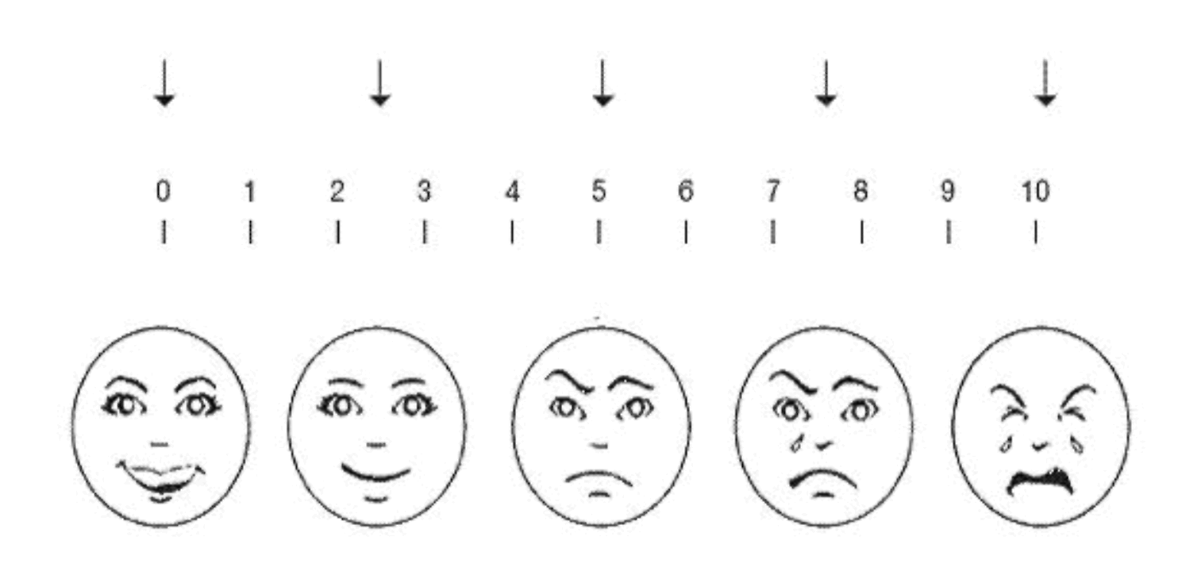

Рис. 1. Визуально-аналоговая шкала интенсивности боли. Шкала длиной 10 см: 0-1 см - боль отсутствует, 1-3 см - боль можно игноририровать, 3-5 см - мешает деятельности, 5-7 см - мешает концентрироваться, 7-9 см - мешает основным потребностям, 9-10 см необходим постельный режим.

# Отказ от применения неэффективных по данным доказательной медицины лекарственных препаратов

Периоперационный объем инфузионной терапии у родильниц, принимающих жидкость и пищу, в среднем должен составлять 1200-1500 мл (за сутки). На следующие сутки при нормальном течении послеоперационного периода инфузионная терапия не назначается. Показаниями для проведения инфузионной терапии на 2 сутки являются:

- патологическая кровопотеря;

- парез кишечника;

- температура тела более 37,5 град С;

- недостаточный питьевой режим.

Препараты, обладающие нежелательными побочными эффектами (церукал, но-шпа), и польза действия которых, с позиций доказательной медицины, не является подтвержденной, не назначаются.

Родильницам, перенесшим операцию кесарева сечения в условиях нейроаксиальной анестезии, стимуляция кишечника прозерином проводится только по показаниям (парез кишечника и т.д.). Родильницам, перенесшим операцию кесарева сечения в условиях общей анестезии, по показаниям, назначается стимуляция кишечника прозерином по общепринятой в хирургии схеме (прозерин 1,0 подкожно, через 30 мин - очистительная клизма).

В качестве утеротонической терапии метилэргометрин применяется исключительно по строгим показаниям (раннее и позднее послеоперационное кровотечение). В остальных случаях препаратом выбора является окситоцин с премущественным в/в капельным введением (5 ЕД на 400 мл физ. р-ра).

Использование в раннем послеоперационном периоде груза со льдом не должно применяться, поскольку польза данного мероприятия с позиций доказательной медицины является сомнительной.

# Адекватное послеоперационное обезболивание

A. Всем пациенткам (при отсутствии противопоказаний) назначаются:

В конце операции, или в начале раннего послеоперационного периода, в/в инфузия парацетамола (перфалгана)(1)

Традиционные НПВС(2) как альтернатива для снижения потребления опиоидов [A].

Б. Продолжение эпидуральной анальгезии местными анестетиками(3).

B. При выраженном болевом синдроме (ВАШ >50 мм) добавить сильные опиоиды(4) (в/в).

Г. При средней интенсивности боли (ВАШ = 30-50 мм) - слабые опиоиды(5)

Примечания:

(1) Внутривенно в дозе 1 грамм. При дальнейшем назначении парацетамола его доза должна составлять 4 грамма в сутки (не более). В раннем послеоперационном периоде предпочтительней использовать внутривенную форму. Длительность применения внутривенной формы - до 72 часов.

(2) В раннем послеоперационном периоде следует избегать внутримышечного введения НПВС вследствие неудовлетворительной фармакокинетики и фармакодинамики, болезненностью от введения. Предпочтение следует отдавать внутривенным формам НПВС (дексалгин) с последующим переходом на пероральное их применение.

Несмотря на то, что убедительных данных отрицательного влияния НПВС на организм ребенка нет, при их назначении всегда необходимо взвешивать риск и пользу!

Препарат выбора - дексалгин (правовращающий изомер кетопрофена), побочные эффекты которого в виде ульцерогенного действия, значительно менее выражены, чем у кетопрофена. В первые сутки дексалгин назначается в/в трижды по 50 мг, на следующие сутки его можно назначать в/м трижды по 50 мг, либо перорально трижды по 25 мг.

(3) Если эпидуральная блокада применялась во время операции. Для эпидуральной анальгезии после операции использовать низкие концентрации местных анестетиков длительного действия (0,2% раствор ропивакаина или 0,2% раствор бупивакаина). Целесообразно применять методику постоянной инфузии или аутоанальгезии. Болюсное введение допускается лишь при отсутствии шприцевых дозаторов.

(4) Промедол до 20 мг, фентанил до 100 мг. Риск применения наркотических препаратов не должен превышать необходимости их использования!

(5) Трамадол, буторфанол. Риск применения наркотических препаратов не должен превышать необходимости их использования!

# Энтеральное питание

Родильницам, перенесшим операцию кесарева сечения в условиях нейроаксиальной анестезии, разрешается прием жидкости сразу же после окончания операции [A]. Начиная с первого часа после операции, они могут получать пищу, соответствующую общему столу, за исключением хлеба, овощей и фруктов.

Родильницам, перенесшим операцию кесарева сечения в условиях общей анестезии, разрешается прием жидкости через 2 часа после окончания операции. Этой категории родильниц энтеральное питание может быть назначено через 4-6 часов после операции - бульон; через 24 часа - общий стол.

# Профилактика послеоперационных осложнений

Основными осложнениями в послеоперационном периоде являются:

- кровотечение,

- гнойно-воспалительные осложнения,

- тромбоэмболические осложнения.

# Профилактика тромбоэмболических осложнений

Все женщины должны пройти документальную оценку факторов риска венозной тромбоэмболии (ВТЭ) (см. приложение 1.):

- на ранних сроках беременности или до беременности;

- при госпитализации по любой причине;

- повторно непосредственно перед и после операции.

НМГ являются препаратами выбора для послеоперационной тромбопрофилактики. НМГ являются безопасными при грудном вскармливании.

Во всех случаях (при отсутствии противопоказаний) должны использоваться эластическая или пневмокомпрессия нижних конечностей.

# Противопоказания к назначению НМГ

НМГ следует избегать у женщин с высоким риском кровотечения.

К факторам риска кровотечений при использовании НМГ являются:

женщины с дородовым или с массивным послеродовым кровотечением,

женщины с повышенным риском кровотечения (например, предлежание плаценты),

женщины с геморрагическими заболеваниями (болезнь фон Виллебранда, гемофилии или приобретенные коагулопатии),

женщины с тромбоцитопенией (количество тромбоцитов менее /л),

острый инсульт в течение последних 4 недель (ишемический или геморрагический),

тяжелые заболевания почек (скорость клубочковой фильтрации менее 30 мл/мин),

тяжелые заболевания печени,

неконтролируемая артериальная гипертензия (артериальное давление выше 200 мм.рт.ст. систолическое или выше 120 мм.рт.ст. диастолическое).

# Адекватное обследование и наблюдение после операции

После операции кесарева сечения и до выписки необходимо проводить динамическое наблюдение для раннего выявления послеоперационных осложнений. Осмотр включает в себя:

мониторный контроль в течение 2-х часов (ЭКГ, неинвазивное измерение АД, пульсоксиметрия) [GPP];

оценка степени боли по шкале ВАШ,

определение АД, пульса, оценка состояния кожных покровов;

оценка перистальтики кишечника;

наружный осмотр для определения размера матки, консистенции, болезненности;

оценка количества и характера лохий, соответствующие сроку инволюции матки,

определения состояния молочных желез (отсутствие трещин на сосках с признаками нагноения и лактостаза),

оценка состояния послеоперационного шва (признаков воспаления, отека, инфильтрации, расхождения),

пальпация вен нижних конечностей.

# Частота врачебного осмотра:

сразу после операции кесарева сечения,

каждые 20-30 минут после операции в течение 2-х часов,

каждые 2-3 часа через 2 часа после операции до 6 часов,

после перевода в послеродовое отделение,

один раз в день в послеродовом отделении,

при любых жалобах пациентки, гипертермии, обильных кровянистых выделениях и т.д.

NB! Температура тела до 38°C и лейкоцитоз в течение 24 часов после родоразрешения (в том числе после кесарева сечения) допустимы. Чаще всего причиной является дегидратация, поэтому тактика ведения - обильное питье, инфузионная терапия (по показаниям). Назначение противовоспалительной терапии не показано. Кроме этого, уровень СОЭ обладает низкой прогностической ценностью для подтверждения наличия инфекции.

При субфебрильной температуре в послеродовом периоде (до 37,5°C в течение более 24 часов со 2-х суток послеродового периода при отсутствии клинических признаков эндометрита):

- контроль температуры тела через 3 часа с записью в истории родов;

- бак-посев из цервикального канала;

- провести дифференциальную диагностику с другими возможными причинами повышения температуры тела.

# Клинико-лабораторные исследования после операции кесарево сечение

После оперативного родоразрешения необходимо проведение следующих исследований:

клинический анализ крови на 3-е сутки

гемостазиограмма на 3-е сутки только в группе среднего и высокого риска по тромбоэмболическим осложнениям

ультразвуковое исследование на 3-4-е сутки после операции

консультация смежных специалистов: терапевтов, хирургов, неврологов и т.д. только при возникновении показаний

влагалищное исследование проводится по показаниям

при возникновении осложнений план обследования может меняться.

ультразвуковое исследование является эффективным, безопасным и неинвазивным методом оценки состояния матки в послеродовом периоде, однако следует тщательно учитывать клинические и лабораторные показатели.

# Критерии нормального ультразвукового исследования после операции кесарево сечение

исследование должно производиться на 3-4-е сутки при умеренно наполненном мочевом пузыре,

при измерении ширины полости матки максимально допустимое расширение в верхней и средней трети составляет 1,5 см, в нижней трети - 1,8 см.,

при любой ширине в полости матки не должны визуализироваться остатки плацентарной ткани, которая определяется как образование повышенной эхогенности округлой формы губчатой структуры с наличием зон васкуляризации,

остатки отторгающейся децидуальной ткани могут визуализироваться в норме, интерпретация результатов зависит от количества фрагментов ткани,

наличие газа (гиперэхогенных включений) в полости матки допустимо, однако интерпретация результатов зависит от клинико-лабораторных данных.

При оценке области шва на матке и передней брюшной стенке

a. не должны визуализироваться инфильтраты;

b. при наличии патологических образований необходимо четко описывать размер и локализацию, при больших размерах (более 5 см) интерпретация результатов зависит от клинико-лабораторных данных и данных динамического УЗИ;

c. при наличии гиперэхогенных образований в области шва необходимо уточнять у хирургов наличие гемостатических губок.

При оценке области параметрия необходимо оценивать наличие или отсутствие объемных образований (в т.ч. и забрюшинной локализации) и гематом.

Также оценивается количество свободной жидкости в малом тазу и в брюшной полости.

# Грудное вскармливание

Интраоперационное раннее прикладывание к груди матери возможно при регионарных методах обезболивания операции, отсутствии осложнений у матери и удовлетворительном состоянии новорожденного, сразу после его высушивания и пеленания. Необходимо обеспечить ранний контакт кожа-к-коже (мать-новорожденный), а также совместное пребывание матери и ребенка.

Ранняя выписка - предпочтительна, однако следует соблюдать следующие критерии:

отсутствие гипертермии (выше 37.2°C) и неосложненное течение послеоперационного периода (А) (4-5 сутки);

размер матки, соответствующий нормальным срокам инволюции по данным гинекологического осмотра и отсутствие патологических изменений при УЗИ;

отсутствие трещин на сосках с признаками нагноения и лактостаза;

область швов без признаков воспаления, выписка возможна в нерассасывающимся шовным материалом с последующим удалением шовной нити по месту жительства;

повышенное количество лейкоцитов в крови обладает низкой прогностической ценностью для подтверждения наличия инфекции.

# Консультирование

- При выписке всем женщинам проводится консультирование по послеродовому периоду, контрацепции и планированию последующей беременности, а также выдается "паспорт операции кесарева сечения" (Приложение 6).

|  |  |
| --- | --- |
| Президент Российского общества акушеров-гинекологов академик РАН, профессор | В.Н. Серов |

Согласовано:

|  |  |
| --- | --- |
| Главный внештатный специалист Министерства здравоохранения Российской Федерации по акушерству и гинекологии академик РАН, профессор | Л.В. Адамян |

# Приложения

Приложение 1

# Классификация уровней достоверности и доказательности рекомендаций

|  |  |  |
| --- | --- | --- |
| Качество научных доказательств: градация по уровням | | |
| 1a | Доказательства, полученные из систематических обзоров (мета-анализов) рандомизированных контролируемых исследований |
| 1b | Доказательства, полученные из рандомизированных контролируемых исследований |
| 2a | Доказательства, полученные из контролируемых исследований с хорошим дизайном без рандомизации |
| 2b | Доказательства, полученные из полуэкспериментальных исследований с хорошим дизайном (проспективные или ретроспективные когортные исследования; исследования "случай-контроль") |
| 3 | Доказательства, полученные из неэкспериментальных описательных исследований с хорошим дизайном (сравнительные исследования, корреляционные исследования, описания случаев) |
| 4 | Доказательства, полученные из сообщений экспертных комитетов или мнений и/или клинического опыта авторитетных специалистов |
| Надежность клинических рекомендаций: градация по категориям | |
| А | Рекомендации основываются на качественных и надежных научных доказательствах |
| B | Рекомендации основываются на ограниченных или слабых научных доказательствах |
| С | Рекомендации основываются главным образом на согласованном мнении экспертов, клиническом опыте |

Приложение 2

# Категории риска приема препаратов во время беременности по степени риска для плода (Классификация FDA, США)

|  |  |
| --- | --- |
| Категория | Описание категории |
| А | Адекватные исследования у беременных женщин не показали какого-либо вреда для плода в первом и последующих триместрах беременности. |
| В | Исследования на животных не выявили никаких вредных воздействий на плод, однако исследований у беременных женщин не проводилось. Или в исследованиях на животных вредное влияние было обнаружено, но адекватные исследования у женщин риска для плода не выявили. |
| С | Исследования на животных выявили вредное воздействие на плод, но адекватных исследований у людей не проводилось. Или исследования у человека и животных не проводилось. Препарат иногда может приниматься беременными женщинами по показаниям, несмотря на потенциальный риск. |
| D | Имеются сведения о риске для человеческого плода, но потенциальная польза от лечения этим препаратом может превалировать над потенциальным риском (когда нет более безопасных препаратов или они неэффективны). |
| X | Исследования у человека и животных показали патологию плода, или имеются указания о риске для плода. Вред для плода бесспорно перевешивает потенциальную пользу лечения этим препаратом, поэтому противопоказан беременным женщинам. |

Приложение 3

# Приложение к "Информированному согласию на оперативное вмешательство"

# Перед операцией кесарева сечения женщина должна быть информирована о возможных рисках при оперативном вмешательстве

Со стороны матери:

Очень часто:

- повышение риска повторного кесарева сечения при попытке родов через естественные родовые пути при последующих беременностях, одна женщина на каждые 4 случая;

Частые риски:

- боль в ране и дискомфорт в животе в первые несколько месяцев после операции, 9 женщин на каждые 100;

Не часто (5-9 случаев на 1000 операций): экстренная гистерэктомия, возможна повторная операция после кесарева сечения, в том числе кюретаж матки, госпитализация в отделение интенсивной терапии.

Редко (1-5 случаев на 1000 операций): тромботические осложнения, повреждения мочевого пузыря, повреждение мочеточника,

Очень редко: смерть, приблизительно одна женщина на 12 000.

Будущие беременности:

Часто (5-6 случаев на 100 операций): повторная госпитализация; послеродовая инфекция.

Не часто (1-8 случаев на 1000 операций): повышение риска разрыва матки в течение последующей беременности/родов, повышение риска антенатальной гибели, повышение риска при последующей беременности предлежания и врастания плаценты, кровотечение.

Со стороны плода:

Не часто: травмы.

# Дополнительные процедуры во время кесарева сечения, которые могут оказаться необходимыми

- Гистерэктомия;

- Переливание крови;

- Восстановление кишечника, мочевого пузыря, сосудов при их повреждении.

Приложение 4

# Техника кесарева сечения

# 1. Техника кесарева сечения с лапаротомией по Пфанненштилю

Производится разрез брюшной стенки по Пфанненштилю (рис. 1). Кожа и влагалище прямой мышцы живота рассекаются поперечным разрезом. Влагалище прямой мышцы рассекается свободно от основных прямых мышц живота. Вскрытие брюшины производится продольным разрезом. Матка рассекается поперечным разрезом в нижнем сегменте. Разрез на матке зашивают двумя слоями непрерывного шва. Оба перитонеальных слоя зашивают непрерывными швами. Апоневроз зашивают непрерывным или узловыми швами. На кожу накладывают узловой или непрерывный внутрикожный шов.

# 2. Техника кесарева сечения с лапаротомией по Джоэл-Кохену (Joel-Cohen)

При лапаротомии по Джоэлу-Кохену поверхностный поперечный прямолинейный разрез кожи живота осуществляют на 2,5-3 см ниже линии, соединяющей передневерхние ости подвздошных костей (рис. 1). По средней линии скальпелем разрез углубляют до обнажения апоневроза, который надсекают по бокам от белой линии. Затем апоневроз рассекают в стороны под подкожно-жировой клетчаткой слегка раскрытыми концами прямых ножниц. Прямые мышцы живота освобождают тупым путем, открывая доступ к париетальной брюшине. Мышцы и подкожно-жировую клетчатку одновременно разводят путем билатеральной тракции. Брюшину вскрывают тупым путем, растягивая пальцами в поперечном направлении. Миометрий разрезают поперек средней линии, без вскрытия плодного пузыря, затем вскрывают и раздвигают латерально при помощи пальцев.

Основные преимущества кесарева сечения по Джоэл-Кохену по сравнению с кесаревым сечением по Пфанненштилю: уменьшение кровопотеря, длительности оперативного вмешательства, снижение частоты послеоперационной, длительности послеоперационной боли, потребности в обезболивающих препаратах.

# 3. Техника кесарева сечения Мисгав-Ладах

Это модифицированная техника кесарева сечения с лапаротомией по Joel-Cohen, разработанная Штарком и его коллегами (Stark, 1995). Используется разрез брюшной стенки Joel-Cohen (см. выше), за исключением того, что фасции рассекаются слепым перемещением несколько открытых кончиков ножниц. Разрез на матке производится, как в методе Joel-Cohen (см. выше). Плацента отделяется рукой. Матка выводится наружу. Разрез миометрия зашивается одним слоем непрерывного обвивного шва с захлестом (или блокировкой) по Ревердену. Перитонеальные слои не зашиваются. Фасцию зашивают непрерывным швом. Кожу зашивают двумя или тремя матрацными швами. Между этими швами края кожи приближают щипцами Аллиса, которые остаются на месте в течение пяти минут. Преимущества метода включают в себя короткое время операции, меньшее использование шовного материала, меньше интраоперационная кровопотеря, снижение послеоперационных болей, снижение раневой инфекции.

# 4. Техника кесарева сечения по Пелоси

Производится разрез брюшной стенки по Пфанненштилю. Электронож используется для разделения подкожной ткани и фасции поперечно. Прямые мышцы отделяют тупым рассечением, обеспечивая пространство для обоих указательных пальцев, которые свободны фасциально вертикально и поперечно. Брюшину вскрывают тупым методом с помощью пальца и все слои брюшной стенки растягиваются вручную по мере рассечения кожи. Мочевой пузырь не смещают книзу. Производится маленький поперечный разрез в нижнем сегменте матки через миометрий, и раздвигается в стороны, дугообразно вверх, тупым рассечением пальцами или ножницами. В момент извлечения плода производится давление на дно матки, вводится окситоцин и плацента удаляется после ее спонтанного отделения. Производится массаж матки. Разрез на матке зашивают одним слоем 0-хромированного кетгута непрерывным обвивным швом. Перитонеальный слой не зашивают. Фасция зашивается непрерывным швом синтетической рассасывающейся нитью. Если подкожный слой толстый, то используется узловой шов 3-0 рассасывающейся нитью.

# 5. Экстраперитонеальное кесарево сечение

Исторически экстраперитонеальный доступ использовался в случае развития сепсиса с целью ограничить распространение сепсиса до появления эффективных антибиотиков. Он редко используется и сегодня.

# 6.Корпоральное кесарево сечение

Корпоральное КС в современном акушерстве производится редко и только по строгим показаниям:

- Выраженный спаечный процесс и варикозное расширение вен в области нижнего сегмента матки при отсутствии доступа к нему.

- Несостоятельность продольного рубца на матке после предыдущего корпорального КС.

- Необходимость последующего удаления матки.

- Недоношенный плод и неразвернутый нижний сегмент матки.

- Сросшаяся двойня.

- Запущенное поперечное положение плода.

- Живой плод у умирающей женщины.

- Отсутствие у врача навыка проведения КС в нижнем сегменте матки.

Переднюю брюшную стенку вскрывают нижнесрединным разрезом. Тело матки следует рассекать строго по средней линии, для чего матку необходимо повернуть несколько вокруг оси так, чтобы линия разреза была на одинаковом расстоянии от обеих круглых связок (обычно матка к концу беременности бывает несколько повернута влево). Разрез на матке делают по направлению от пузырноматочной складки к дну длиной не менее 12 см. Можно по предлагаемой линии рассечения матки сначала углубить его до плодных оболочек на расстоянии 3-4 см, а затем с помощью ножниц под контролем введенных пальцев увеличить протяженность рассечения. Разрез тела матки всегда сопровождается обильным кровотечением, поэтому эту часть операции следует проводить по возможности быстро. Далее вскрывают плодный пузырь и извлекают плод. На обильно кровоточащие края раны накладывают зажимы Микулича. Потягиванием за пуповину удаляют послед и производят ручное обследование полости матки. Разрез на матке зашивают двухрядными отдельными мышечно-мышечными швами. При сшивании краев раны матки важно их хорошее сопоставление - это условие формирования прочного рубца, профилактика инфекционных осложнений операции и разрыва матки при последующих беременностях и родах. Серозно-серозный шов (перитонизация) в настоящее время не накладывают.

# 7. Продленная нижнесрединная лапаротомия и кесарево сечение с донным поперечным разрезом матки по Фритчу

# Основные показания

- Локализация плаценты на передней стенке матки преимущественного в области нижнего сегмента при ее предлежании с подозрением на врастание.

- Значительный спаечный процесс в области малого и большого таза, мезогастрия (после корпорального кесарева сечения, перитонита и пр.).

# Важное условие

Наличие подготовленного хирурга.

# Преимущества поперечного разреза дна матки по Фритчу

1. Исключается возможность ранения мочевого пузыря во время рассечения передней брюшной стенки.

2. Удобнее изолировать брюшную полость.

3. Легче делать рассечение матки при наличии хороших анатомических ориентиров (фаллопиевы трубы, круглые маточные связки).

4. Удобнее извлекать плод за нижние конечности.

5. Исключается травматизация головки плода.

6. Редко возникает гипотоническое кровотечение из-за сохранения циркулярного слоя миометрия и хорошего сокращения дна матки.

7. Рана хорошо заживает, так как не происходит растяжения ее краев циркулярными волокнами миометрия.

# Недостатки кесарева сечения с поперечным разрезом дна матки по Фритчу

1. Большой риск повреждения венечной артерии и усиления кровотечения.

2. Возможна травматизация интерстициальных отделов труб и наступление вторичного бесплодия.

3. Сложность перитонизации раны из-за ограниченной подвижности висцеральной брюшины в области дна матки.

# Техника кесарева сечения с донным поперечным разрезом матки по Фритчу

В ситуации, когда после нижнесрединной лапаротомии в брюшной полости обнаруживается значительный спаечный процесс, который не позволяет подойти к телу матки и произвести первичное или повторное корпоральное кесарево сечение, хирург продлевает проведенный ранее вверх, обходя пупок слева и продолжая его по срединной линии до тех пор, пока не будет обнаружен участок дна матки, свободный от спаек. Поперечное рассечение матки производится скальпелем строго перпендикулярно к наиболее выступающей части дна, не доходя на 10-15 мм к месту прикрепления фаллопиевых труб. При рассечении дна матки под острым углом к ее поверхности удлиняется продолжительность оперативного вмешательства, увеличивается объем кровопотери из-за повреждения венечных сосудов, ухудшается сопоставление краев раны и затрудняется зашивание раневого отверстия. Если донный разрез начинается и заканчивается непосредственно в месте отхождения двух фаллопиевых труб, в послеоперационном периоде может наступить вторичное бесплодие.

После вскрытия оболочек плод извлекается из матки за паховый сгиб, за одну или две ножки. Освобождение плечевого пояса и последующей головки плода производится приемами пособия при тазовом предлежании. Если в рану предлежит головка плода, она выводится по руке хирурга, ассистент при этом надавливает на матку, или с помощью акушерских щипцов, а плечики извлекаются за подмышечные впадины. После отслойки оболочек углы раны ушиваются с помощью отдельных гемостатических швов. После спонтанного отделения последа он удаляется через раневое отверстие потягиванием за пуповину. Рана на матке ушивается с помощью трех рядов швов: 1) отдельные мышечно-мышечные швы (узлы завязывают внутрь раны) или непрерывный обвивной слизисто-мышечный (скорняжный) шов (при наличии викрила, дексона, ПДС); 2) обвивных непрерывных мышечно-мышечных швов в промежутках между первым рядом швов; 3) обвивных непрерывных мышечно-серозных швов в промежутках между вторым рядом швов. После удаления салфеток из брюшной полости, осмотра придатков матки, ревизии брюшной полости и отчета медицинской сестры о наличии инструментария, приступают к послойному зашиванию передней брюшной стенки, наложению стерильной повязки, туалету и дезинфекции стенок влагалища.

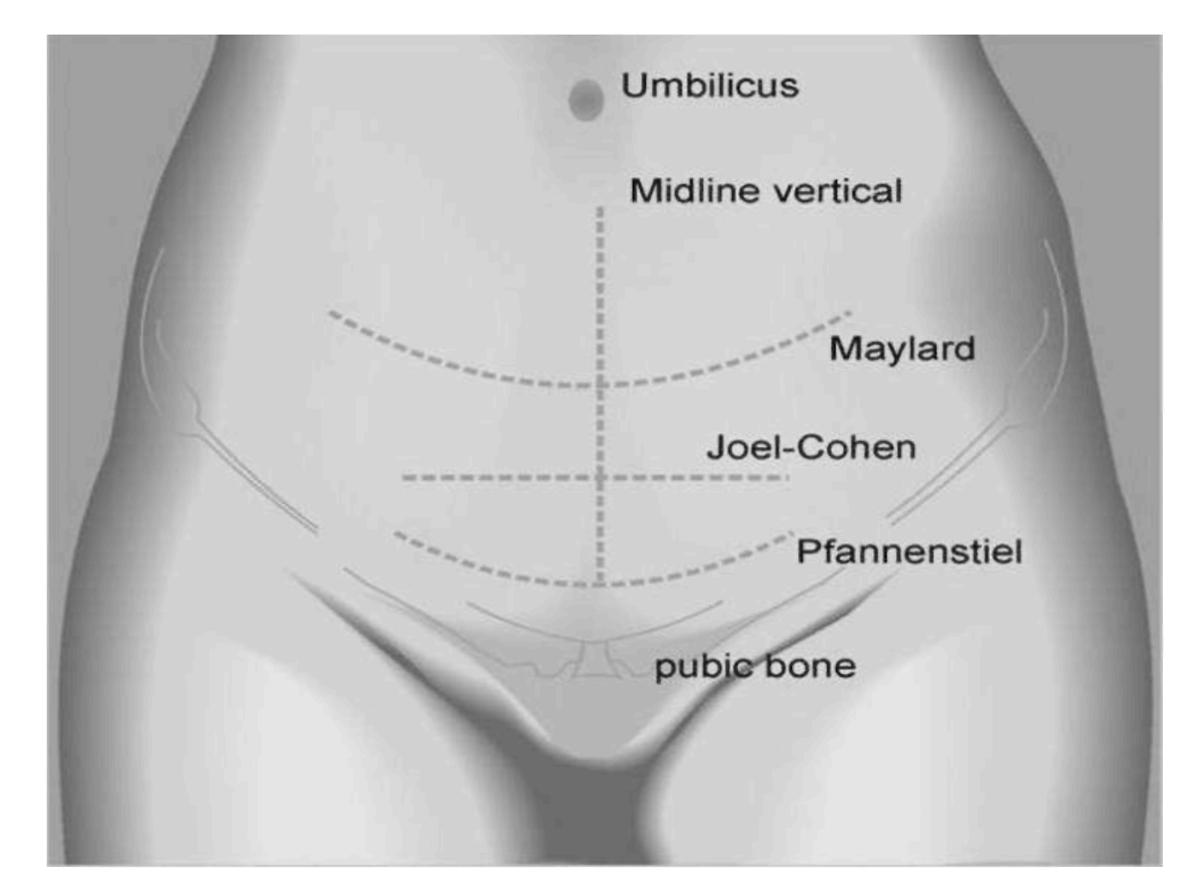

Рисунок 1. Основные виды разреза на коже при операции кесарева сечения.

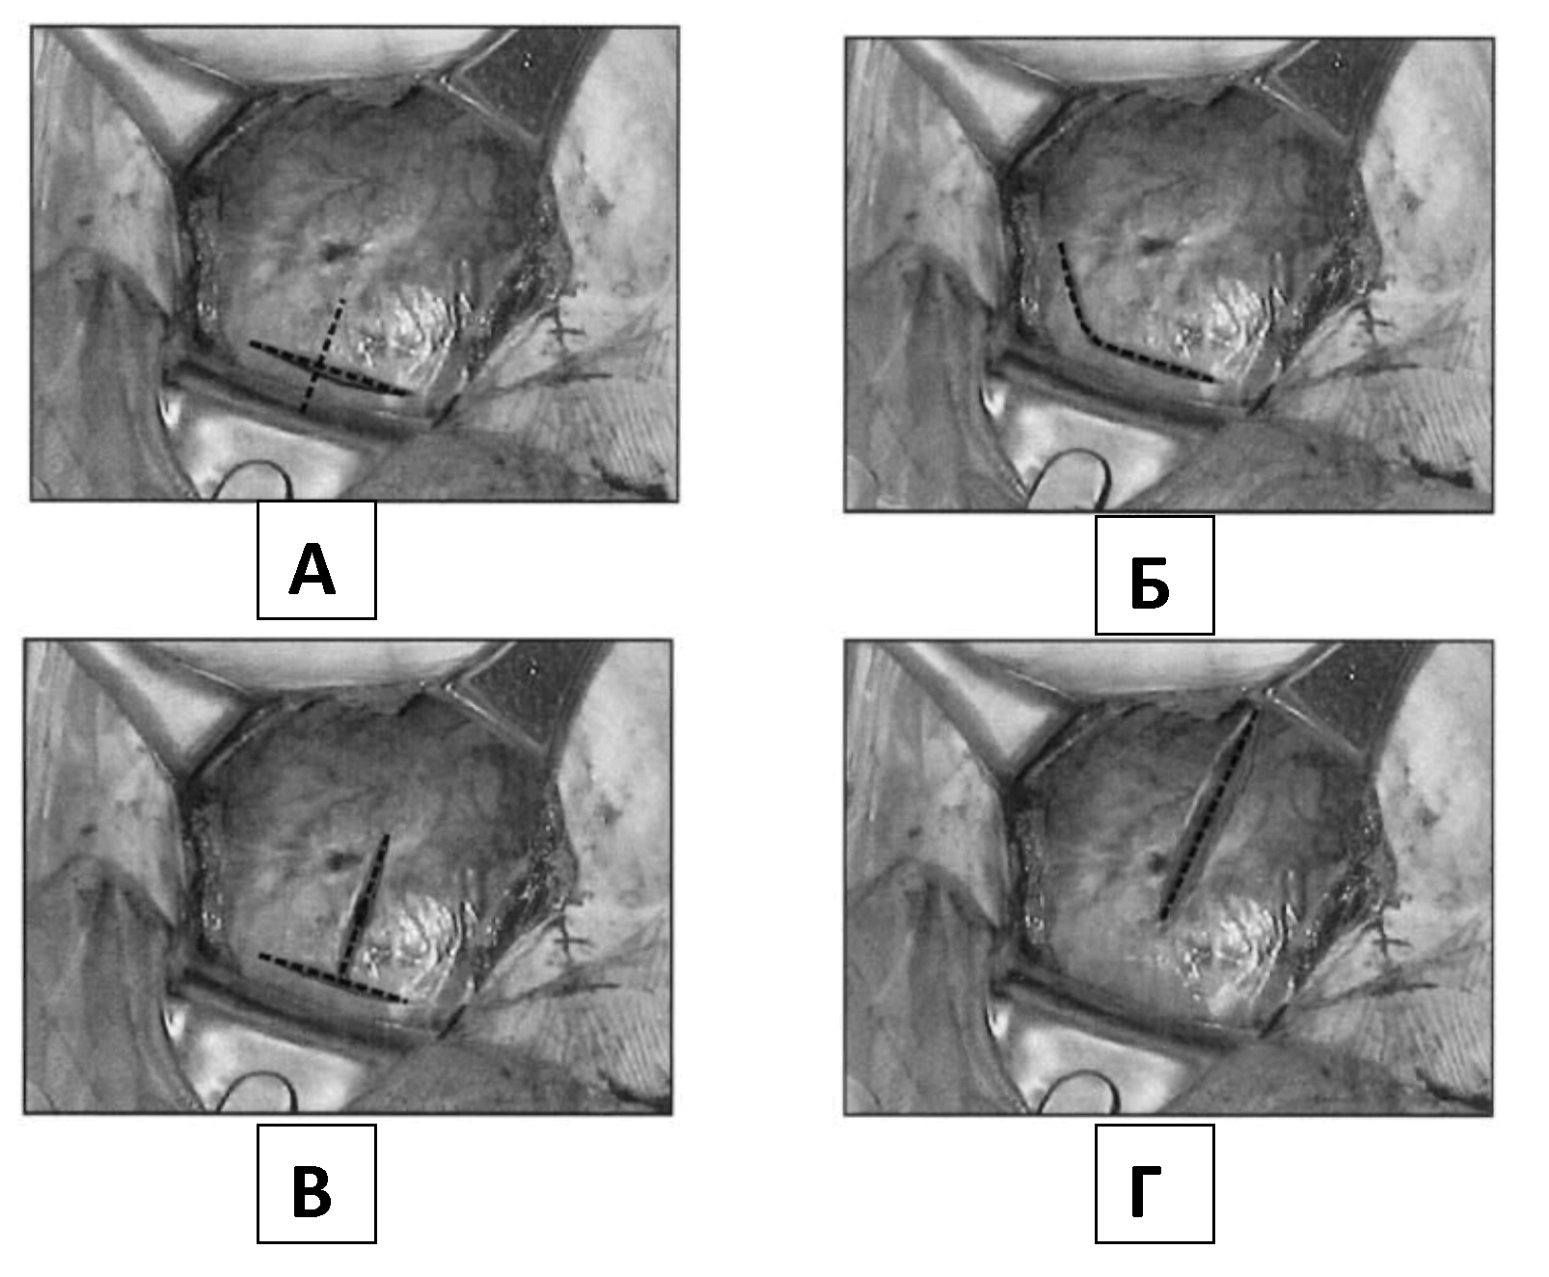

Рисунок 2. Разрезы на матке А. Поперечный разрез Б. J-образный разрез В. Т-образный разрез. Г Вертикальный "классический" разрез.

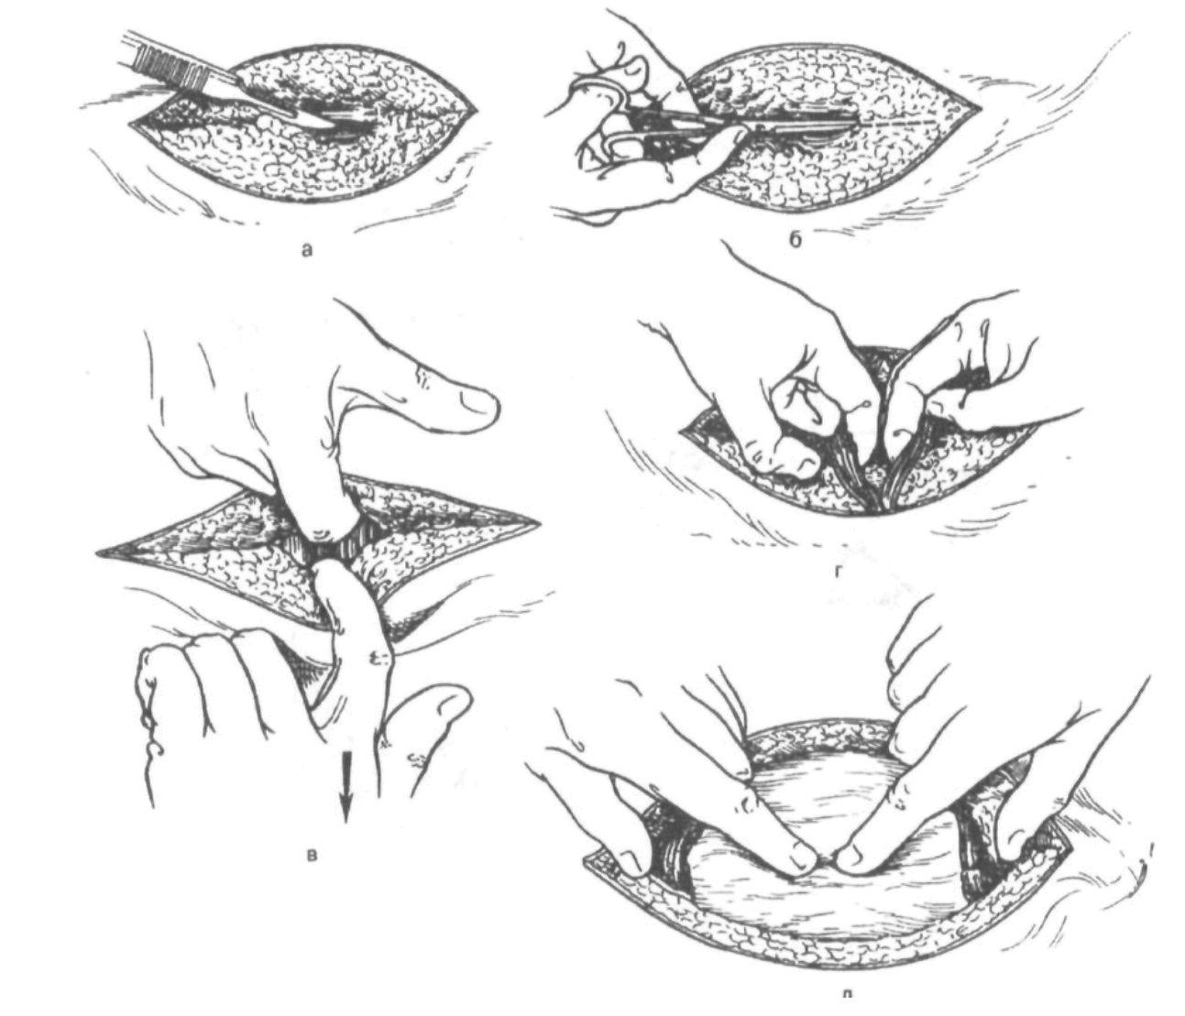

Рисунок 3. Техника операции по Joel-Cohen. а. рассечение кожи и подкожной клетчатки; б. рассечение апоневроза; в. отслоение апоневроза от мышц брюшной стенки; г. расслоение прямых мышц живота; д. вскрытие брюшины (тупым путем).

Приложение 5

# Противопоказания и ограничения к применению препаратов

|  |  |  |
| --- | --- | --- |
| Препарат | Противопоказания | Ограничения к применению |
| Амоксициллин/клавуланат | Гиперчувствительность; аллергические реакции на антибиотики группы пенициллинов и цефалоспоринов в анамнезе; холестатическая желтуха, гепатит, вызванные приемом антибиотиков группы пенициллинов (в анамнезе); печеночная недостаточность; инфекционный мононуклеоз, лимфолейкоз. | При применении с метотрексатом повышается токсичность метотрексата, с аллопуринолом - частота развития экзантемы, антикоагулянтами - удлиняется протромбиновое время.  Избегать применения с дисульфирамом.  Не комбинировать с бактериостатическими антибиотиками (макролиды, тетрациклины), рифампицином. Пробенецид уменьшает выведение амоксициллина, увеличивая его сывороточную концентрацию.  Фармацевтически несовместим с растворами, содержащими кровь, протеины, липиды, глюкозу, декстран, бикарбонат.  Нельзя смешивать в шприце или инфузионном флаконе с другими ЛС. Несовместим с аминогликозидами. |
| Амоксициллин/сульбактам | Гиперчувствительность (в т.ч. к др. бета-лактамным антибиотикам), инфекционный мононуклеоз (в т.ч. при появлении кореподобной сыпи), язвенный колит (в т.ч. псевдомембранозный). | Тяжелая печеночная недостаточность, заболевания ЖКТ (в т.ч. колит в анамнезе, связанный с приемом пенициллинов), ХПН, пожилой возраст, беременность. |
| Ампициллин/ сульбактам | Гиперчувствительность, инфекционный мононуклеоз, период лактации. | Печеночная и/или почечная недостаточность, беременность. |
| Цефазолин | Гиперчувствительность к цефалоспоринам и другим бета-лактамным антибиотикам | Почечная недостаточность, заболевания кишечника (в т.ч. колит в анамнезе) |
| Цефуроксим | Гиперчувствительность к цефалоспоринам и другим бета-лактамным антибиотикам | Хроническая почечная недостаточность, кровотечения и заболевания ЖКТ в анамнезе, в т.ч. неспецифический язвенный колит; ослабленные и истощенные пациенты. |
| Гентамицин | Гиперчувствительность (в т.ч. к другим аминогликозидам в анамнезе). Тяжелая почечная недостаточность с азотемией и уремией, азотемия (остаточный азот в крови выше 150 мг%), неврит слухового нерва, заболевания слухового и вестибулярного аппарата, миастения | Миастения, паркинсонизм, ботулизм (аминогликозиды могут вызвать нарушение нервно-мышечной передачи, что приводит к дальнейшему ослаблению скелетной мускулатуры), дегидратация, почечная недостаточность |
| Клиндамицин | Гиперчувствительность (в т.ч. к линкомицину), указания в анамнезе на регионарный энтерит, язвенный колит или антибиотик-ассоциированный колит | Миастения. Несовместим с эритромицином, ампициллином, дифенилгидантоином, барбитуратами, аминофиллином, глюконатом кальция и сульфатом магния.  Не рекомендуется одновременное применение с растворами, содержащими комплекс витаминов группы B. Усиливает эффект нейромышечных блокаторов |
| Повидон-йод | Повышенная чувствительность к йоду и другим составляющим препарата; нарушение функции щитовидной железы (гипертиреоз); аденома щитовидной железы; герпетиформный дерматит | Хроническая почечная недостаточность |
| Метронидазол -гель | Повышенная чувствительность к компонентам препарата. | Печеночная недостаточность |

Приложение 6

# Оценочный лист риска послеоперационных тромбоэмболических осложнений в акушерстве

Ф.И.О. ________________________________________________________

Дата операции _____________ Возраст ________ Вес ________ Рост ________

# Факторы риска развития тромбозов

|  |  |
| --- | --- |
| I. Анамнестические данные: | баллы |
| Предшествующие рецидивирующие ВТЭО | 3 |
| Предшествующие ВТЭО, ничем не спровоцированные или связанные с приемом эстрогенов | 3 |
| Предшествующие спровоцированные ВТЭО | 2 |
| Семейный тромботический анамнез | 1 |
| II. Соматические факторы: |  |
| Возраст более 35 лет | 1 |
| Курение | 1 |
| Ожирение ИМТ>30 | 1 |
| Варикозное расширение вен ног | 1 |
| Соматические заболевания (артериальная гипертензия, нефротический синдром, злокачественные заболевания, сахарный диабет I типа, инфекционно-воспалительные заболевания в активной фазе, СКВ, заболевания легких и сердца, серповидно-клеточная анемия). | 2 |
| III. Акушерско-гинекологические факторы: | баллы |
| Роды в анамнезе 3 | 1 |
| Многоплодная беременность | 1 |
| Дегидратация | 1 |
| Затяжные роды (>24 часов) | 1 |
| Полостные или ротационные щипцы | 1 |
| Экстренное кесарево сечение | 1 |
| Длительная иммобилизация (более 4 суток) | 1 |
| Хирургические вмешательства во время беременности или в послеродовом периоде | 2 |
| Послеродовое кровотечение >1 литра, требующее гемотрансфузии | 1 |
| Преэклампсия | 1 |
| Тяжёлая форма преэклампсии, внутриутробная гибель плода во время данной беременности | 2 |
| IV Тромбофилии (гомозиготная мутация фактора V Leiden, протромбина G20210A, антифосфолипидный синдром, дефицит АТIII, протеина S и C) | 3 |
| ИТОГО |  |

Низкий фактор риска развития ВТЭО (0-1 балл) - эластическая компрессия нижних конечностей.

Средний (2 балла) - перемежающаяся пневмокомпрессия (ППК), низкомолекулярные гепарины (НМГ) в течение 6-7 дней.

Высокий (более 3 и > баллов) - ППК, НМГ (в течение 6 недель после родов).

Назначенная профилактика:

┌──────────────────────────────┬────────────────────────────────────────┐

│ ┌┐ │ ┌┐ │

│ └┘ Ранняя активизация │ └┘ НМГ ________ в дозе ____ дней ____ │

│ ┌┐ │ ┌┐ │

│ └┘ Эластическая компрессия │ └┘ НФГ ________ в │

│ ┌┐ │ дозе ____ дней ____ │

│ └┘ ППК │ ┌┐ │

│ │ └┘ Варфарин │

└──────────────────────────────┴────────────────────────────────────────┘

Ф.И.О. врача _____________________________ Подпись _______________

Приложение 7

# Паспорт операции кесарева сечения

# Выписка из истории родов N

1. Показания к операции кесарева сечения ___________________________

_________________________________________________________________________

2. Время выполнения операции: до родов; в латентной фазе родов; в

активной фазе родов.

3. Продолжительность безводного промежутка: ________________________

4. Техника выполнения операции: поперечный разрез в нижнем маточном

сегменте; истмико-корпоральный разрез; корпоральный разрез.

5. Способ зашивания разреза на матке:

отдельными швами; непрерывным однорядным швом; непрерывным многорядным

швом; другой способ.

6. Использованный шовный материал: кетгут; синтетический шовный

материал

(какой) _________________________________________________________________

7. Объем кровопотери _______________________ мл.

8. Объем и продолжительность операции: _____________________________

9. Характер течения послеоперационного периода:

физиологическое течение; гипертермия; субинволюция матки; эндометрит;

нагноение шва на передней брюшной стенке;

другое __________________________________________________________________

10. Методы исследования в послеоперационном

периоде _________________________________________________________________

_________________________________________________________________________

_________________________________________________________________________

11. Антибиотикопрофилактика/антибиотикотерапия (подчеркнуть)

(чем) ___________________________________________________________________

12. Длительность пребывания в стационаре после операции ______ дней.

# 

# Библиографический указатель

1. Баев О.Р., Орджоникидзе Н.В., Тютюнник В.Л., Ушкалова Е.А., Шмаков Р.Г. Клинический протокол "Антибиотикопрофилактика при проведении абдоминального родоразрешения (кесарево сечение)". Акушерство и гинекология. - 2011. - N 4. - С. 15-16.

2. Краснопольский В.И. Кесарево сечение / Под ред. В.И. Краснопольского. - М.: ТОО "Техлит", Медицина, 1997. 285 с

3. Кулаков В.И., Чернуха Е.А., Комиссарова Л.М.. Кесарево сечение. - М.: Медицина, 1998. - 192 с.

4. Методическое письмо Министерство Здравоохранения и социального развития РФ от 24 июня 2011 N 15-4/10/2-6139 "Кесарево сечение в современном акушерстве"

5. Российские клинические рекомендации по диагностике, лечению и профилактике венозных тромбоэмболических осложнений. - М: Медиа Сфера, 2010 - 53 с.

6. Серов В.Н., Сухих Г.Т., Баранов И.И. и др. Неотложные состояния в акушерстве: руководство для врачей (библиотека врача-специалиста). М.: "ГЭОТАР-Медиа", 2011. - 784 с.

7. Стрижаков А.Н., Баев О.Р. Хирургическая техника операции кесарева сечения - М.: Миклош, 2007. - 168 с.

8. Alderdice F., McKenna D., Dornan J. Techniques and materials for skin closure in caesarean section. Cochrane Database of Systematic Reviews 2003, Issue 2. [Art. No.: CD003577. DOI: 10.1002/14651858.CD003577].

9. American Academy of Pediatrics and American College of Obstetricians and Gynecologists. Obstetric and medical complications. In: American Academy of Pediatrics and American College of Obstetricians and Gynecologists. Guidelines for perinatal care. 6th ed. Elk Grove Village, IL: American Academy of Pediatrics. - 2008. - Р.175-204.

10. Anderson E.R., Gates S. Techniques and materials for closure of the abdominal wall in caesarean section. Cochrane Database of Systematic Reviews 2007, Issue 4.

11. Bamigboye A.A., Hofmeyr G.J. Closure versus non-closure of the peritoneum at caesarean section. Cochrane Database of Systematic Reviews 2009, Issue 1.

12. Boselli E., Bouvet L., Rimmele T. et al. Antimicrobial prophylaxis for caesarean delivery: before or after cord clamping? A meta-analysis. Ann. Fr. Anesth. Reanim. - 2009. - Vol. 28(10). - Р. 855-867.

13. Committee opinion no.465: antimicrobial prophylaxis for cesarean delivery: timing of administration. Obstet. Gynecol. - 2010. - Vol. 116(3). - Р. 791-792.

14. Costantine M.M., Rahman M., Ghulmiyah L. et al. Timing of perioperative antibiotics for cesarean delivery: a metaanalysis. Am. J. Obstet. Gynecol. - 2008. - Vol. 199. - P.e1-301.e6.

15. Durnwald C., Mercer B. Uterine rupture, perioperative and perinatal morbidity after single-layer and double-layer closure at cesarean delivery. American Journal of Obstetrics and Gynecology 2003; 189(4): 925-9.

16. Enkin M.W., Wilkinson C. Single versus two layer suturing for closing the uterine incision at Caesarean section. Cochrane Database of Systematic Reviews 2006, Issue 3. [Art. No.: CD000192. DOI: 10.1002/14651858.CD000192.pub2].

17. Gogmen A., Gogmen M., Saraoрlu M. Early post-operative feeding after caesarean delivery.// J Int Med Res. - 2002. - Sep-Oct; 30(5) - p. 506-511.

18. Gyamfi C., Juhasz G., Gyamfi P., Blumenfeld Y., Stone JL. Single-versus double-layer uterine incision closure and uterine rupture. Journal of Maternal-Fetal & Neonatal Medicine 2006; 19(10):639-43.

19. Hayakawa H., Itakura A., Mitsui T., Okada M., Suzuki M., Tamakoshi K., et al. Methods for myometrium closure and other factors impacting effects on cesarean section scars of the uterine segment detected by the ultrasonography. Acta Obstetricia et Gynecologica Scandinavica 2006; 85(4):429-34.

20. Hofmeyr G.J., Mathai M., Shah A.N., Novikova N. Techniques for caesarean section. Cochrane Database of Systematic Reviews 2009, Issue 2.

21. Ian Smith, Peter Kranke, Isabelle Murat, Andrew Smith, Geraldine O'Sullivan, Eldar Sшreide, Claudia Spies and Bas in't Veld //Perioperative fasting in adults and children: guidelines from the European Society of Anaesthesiology Eur J Anaesthesiol 2011. - 28. - p. 556-569.

22. Jacobs-Jokhan D., Hofmeyr G.J. Extra-abdominal versus intra-abdominal repair of the uterine incision at caesarean section. Cochrane Database of Systematic Reviews 2004, Issue 4. [Art. No.: CD000085. DOI: 10.1002/14651858.CD000085.pub2].

23. Joshua D. Dahlke, M.D.; Hector Mendez-Figueroa, MD; Dwight J. Rouse, MD; Vincenzo Berghella, MD; Jason K. Baxter, MD, MSCP; Suneet P. Chauhan, MD American Journal of Obstetrics and Gynecology Volume 209, Issue 4, October 2013, Pages 294-306

24. Lamont R.F., Sobel J.D., Kusanovic J.P. et al. Current debate on the use of antibiotic prophylaxis for caesarean section. BJOG. - 2011. - Vol. 118(2). - P. 193-201.

25. Malvasi A., Tinelli A., Serio G., Tinelli R., Casciaro S., Cavallotti C. Comparison between the use of the Joel-Cohen incision and its modification during Stark's cesarean section. Journal of Maternal-Fetal &Neonatal Medicine 2007; 20(10):757-61.

26. Mangesi L., Hofmeyr G.J. Early compared with delayed oral fluids and food after caesarean section [review]. Cochrane Database Syst Rev 2002:CD003516.

27. Mathai M., Hofmeyr G.J. Abdominal surgical incisions for caesarean section. Cochrane Database of Systematic Reviews 2007, Issue 126.

28. Mulayim B., Celik N.Y., Kaya S., Yanik F.F. Early oral hydration after cesarean delivery performed under regional anesthesia. Int J Gynaecol Obstet 2008; 101:273-276.

29. Nicolaides A.N. Prevention and treatment of venous tromboembolism. International consensus statement. // Guigelines according to scientific evidence. // Int Angiol. - 2006. - 25 (2). - p. 101-161.

30. Olsen M.A., Butler A.M., Willers D.M. et al. Risk factors for surgical site infection after low transverse cesarean section. Infect. Control. Hosp. Epidemiol. - 2008.- Vol. 29(6). - Р. 477-484.

31. Orji E.O., Olabode T.O., Kuti O., Ogunniyi S.O. A randomised controlled trial of early initiation of oral feeding after cesarean section. // J Matern Fetal Neonatal Med. - 2009. - Jan; 22(1). - p. 65-71.

32. Owens S.M., Brozanski B.S., Meyn L.A., Wiesenfeld H.C. Antimicrobial prophylaxis for cesarean delivery before skin incision. Obstet. Gynecol. - 2009. - Vol. 114(3). - Р. 573-579.

33. Prevention and management of venous thromboembolism. A national clinical guideline. Scottish Intercollegiate Guidelines Network (SIGN). Prevention and management of venous thromboembolism. A national clinical guideline. // Edinburgh (Scotland): Scottish Intercollegiate Guidelines Network (SIGN) - 2010 Dec. - 101 p.

34. Reducing the risk of thrombosis and embolism during pregnancy and the puerperium. Royal College of Obstetricians and Gynaecologists (RCOG). // Green-top guideline. - no. 37. - 2009. - 35 p.

35. Smaill F.M., Gyte G.M. Antibiotic prophylaxis versus no prophylaxis for preventing infection after cesarean section. Cochrane Database Syst. Rev. - 2010.- Jan 20 (1): CD007482.

36. Song S.H., Oh M.J., Kim T., Hur J.Y., Saw H.S., Park Y.K. Finger-assisted stretching technique for cesarean section. International Journal of Gynecology & Obstetrics 2006; 92(3):212-6.

37. Thromboembolic disease in pregnancy and the puerperium: acute management. Royal College of Obstetricians and Gynaecologists (RCOG).// Green-top guideline. - no. 28. - 2007. - 17 p.

38. Thromboembolism in pregnancy. American College of Obstetricians and Gynecologists (ACOG). // ACOG practice bulletin. - no. 123. - 2011. - 12 p.

39. Van Schalkwyk J., Van Eyk N.,Yudin M.H. et al. Antibiotic prophylaxis in obstetric procedures. J. Obstet. Gynecol. Can. - 2010. - Vol. 32(1). - Р. 879-885.

40. Weerawetwat W., Buranawanich S., Kanawong M. Closure vs nonclosure of the visceral and parietal peritoneum at cesarean delivery: 16 year study. Journal of the Medical Association of Thailand 2004; 87(9):1007-11.

41. Witt A., Doner M., Petricevic L. et al. Antibiotic prophylaxis before surgery vs after cord clamping in elective cesarean delivery: a double-blind, prospective, randomized, placebo-controlled trial. Arch Surg. - 2011. - Vol. 146(12). - P. 1404-9.

42. Wilkinson C., Enkin M.W. Manual removal of placenta at caesarean section. Cochrane Database of Systematic Reviews 2006, Issue 3. [Art. No.: CD000130. DOI: 10.1002/14651858.CD000130.pub2].